**Береги природу! Разделяй мусор!**

**Ф.И.юного эколога __________________ класс_________________**

1. 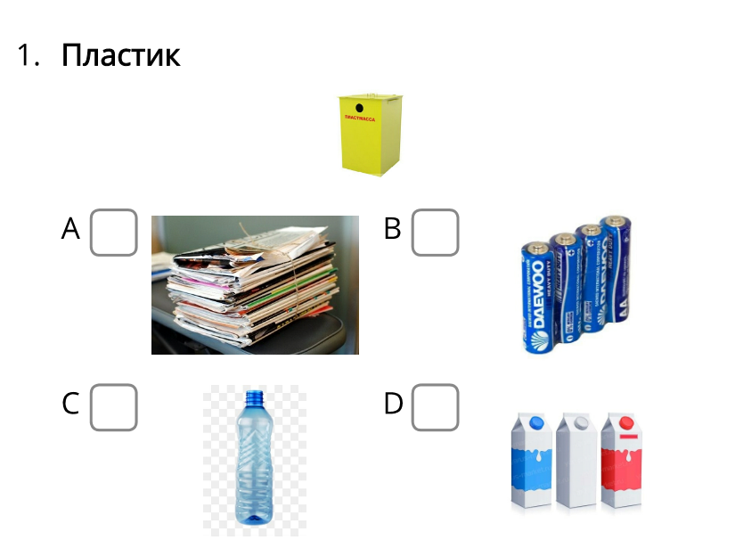**Отметь галочкой √**

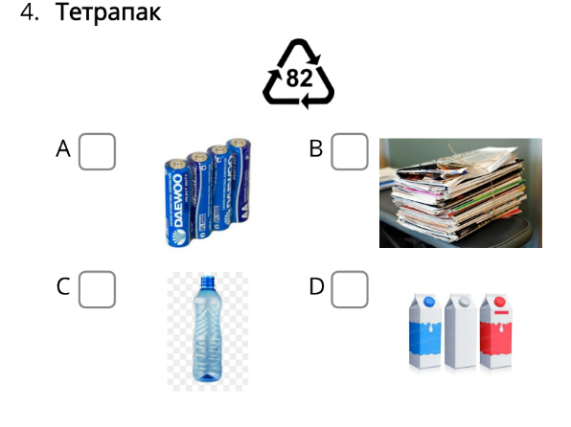

**Важно!!!**

**Вторсырьё важно вымыть!**

1. **Распредели правильно вторсырьё.**

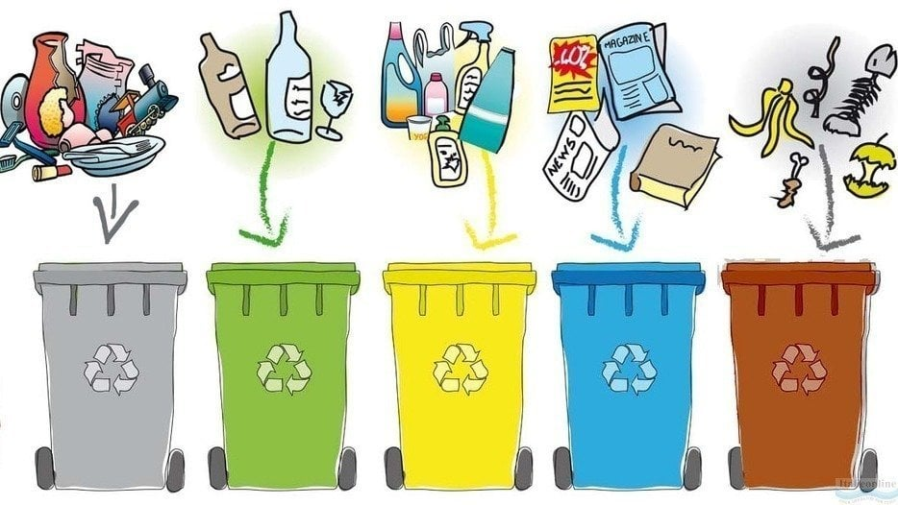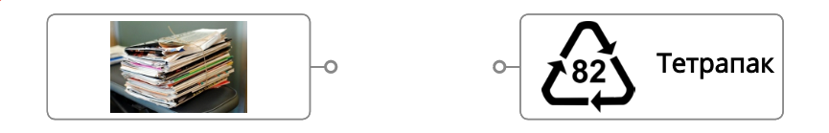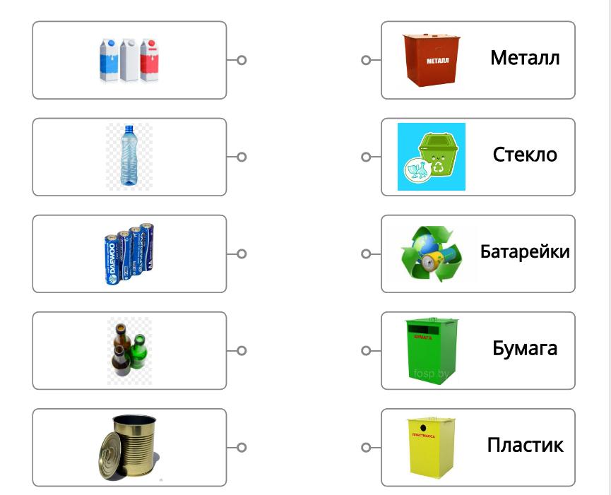

**Каждый фантик и бутылку можно сдать на переработку! Не выбрасывай отходы в общий бак! Не засоряй планету!**

**С упаковок из тетрапака не забудь снять крышечки!**

С бумаги обязательно нужно убрать скрепки, скотч, твёрдые обложки!

1. **Догадайся, какие утверждения верные. Поставь +**

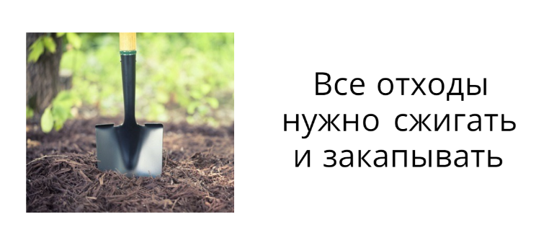

**ЛОЖЬ**

**ИСТИНА**



